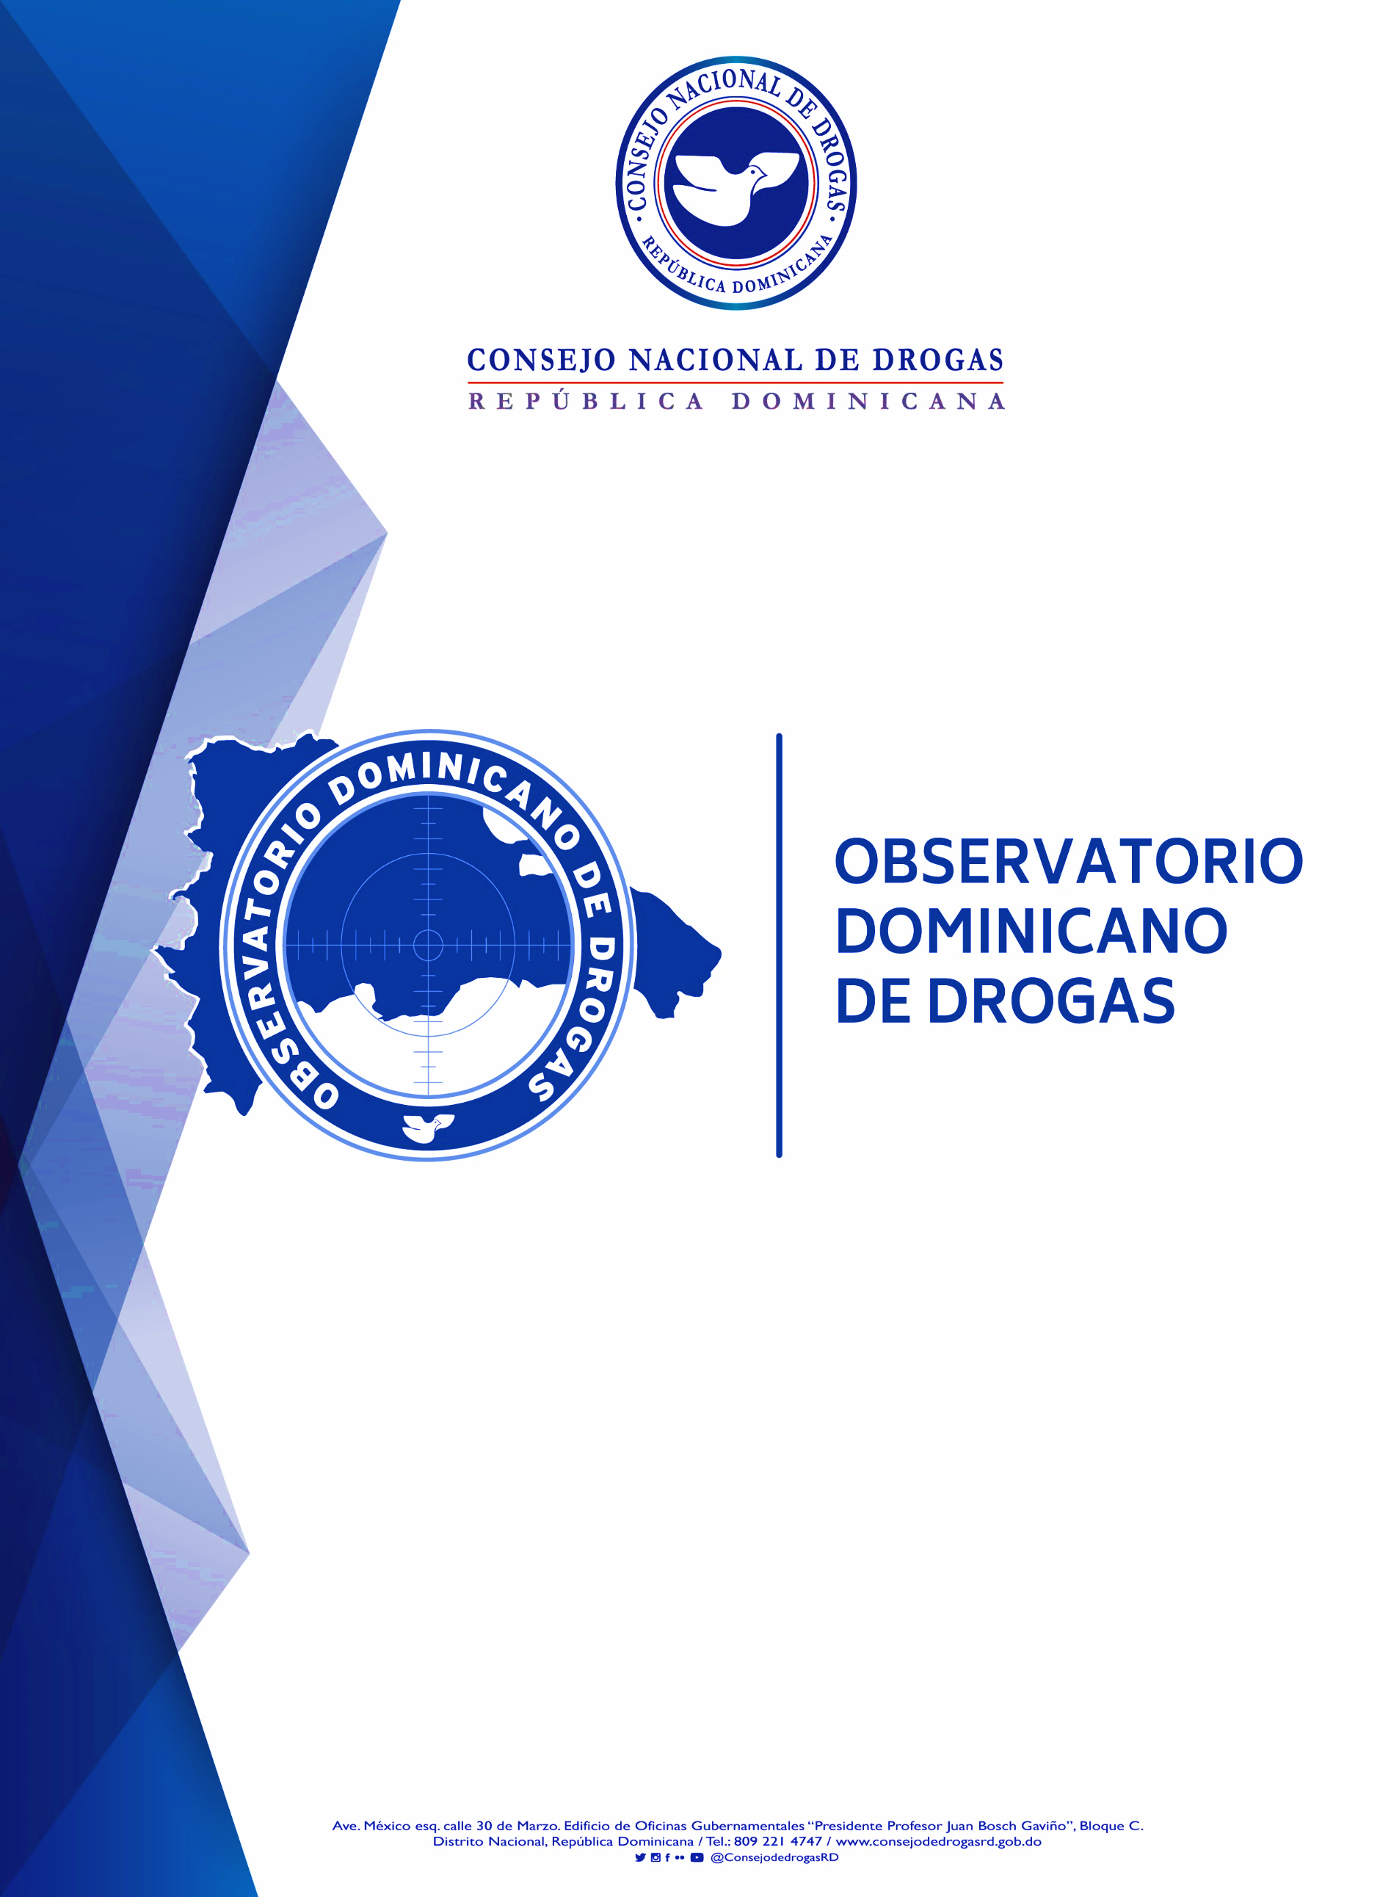

BOLETIN ESTADISTICO
ABRIL-JUNIO 2022

Abril 2022

Resumen Técnico
Informe Trimestral Abril-Junio 2022

En el siguiente documento presentamos las estadísticas comprendidas en el trimestre abril-junio 2022, las cuales son recopiladas desde las instituciones fuentes que forman parte de la Red de Información de este Observatorio Dominicano de Drogas.

En este mismo orden y según los datos analizados por institución podemos observar que para la Dirección Nacional de Control de Drogas (DNCD), su incautación total de drogas fue de 11,639.84 Kg, con una tendencia para la cocaína como la droga posicionada en primer lugar en incautación con 10,982.68 Kg en el trimestre analizado abril-junio 2022 además de otras drogas como la marihuana, el crack y el opio.
Las mayores incautaciones de cocaína provienen de provincias costeras en las cuales las interdicciones son realizadas frecuentemente por los organismos pertinentes los cuales decomisan grandes cantidades de esta sustancia en los diferentes puertos del país y provincias como (Santo Domingo, Pedernales, Azua, San pedro de Macorís, Peravia, la Altagracia y el Distrito Nacional).

En cuanto, a las incautaciones de marihuana, estas provienen de las provincias fronterizas, zonas por las cuales es introducido este vegetal al país. San Juan posee la mayor cantidad decomisada representando el 70.86% del total incautado

El crack sustancia altamente adictiva es incautado en mayor cantidad en provincias como Puerto Plata, Santiago, San Cristóbal, Santo Domingo y Distrito Nacional.
Además de la incautación de 682 vehículos de motor utilizados en el tráfico de drogas encabezando la lista las motocicletas; a la vez se han incautado también 74 armas de fuego de diferentes clasificaciones relacionadas estas al tráfico de drogas y grandes sumas de dinero de diferentes monedas proveniente del narcotráfico.

En cuanto a las incineraciones llevadas a cabo por el Instituto de Ciencias Forenses (INACIF), esta presenta un total de sustancias ilícitas incineradas de 12,051.25 Kg siendo la cocaína la sustancia más incinerada de la cual se incineraron 10,680.64 Kg, seguida de la marihuana con 1,360.05 Kg.

Continuando con los datos ofrecidos por la Procuraduría General de la República (PGR)en este segundo trimestre fueron sometidos un total de 2,113 ciudadanos por violación a la ley 50-88 sobre drogas y sustancias controladas de la República Dominicana. La Dirección Nacional de Control de Drogas (DNCD), reportó un total de 7,085 personas detenidas de diferentes nacionalidades.
Un total de 130 dominicanos fueron deportados de acuerdo a los datos proporcionados por la Dirección General de Migración (DGM), por violación a la ley 50-88: La mayoría de estos procedentes de Estados Unidos por tráfico y posesión de sustancias ilícitas.

En cuanto a la Dirección de Estrategias de Prevención de Drogas y Promoción de la Salud, en el segundo trimestre abril-junio 2022 se realizaron un total de 382 actividades preventivas llegando impactar unos 24,715 ciudadanos (as) de todas las edades y localizadas en todo el territorio dominicano. La Dirección de Estrategias Atención, Rehabilitación y Reinserción Social del Consejo Nacional de Drogas reportó un total de 533 tratamientos ofrecidos a personas que presentan conductas adictivas, de este total 502 son de sexo masculinos y 31 femeninos, el rango de edad más elevada oscila entre los 36 a 49 años.

Lic. Yuri Ruiz Villalona Mayor General (R) P.N
Director Del Observatorio Dominicano de Drogas

Reportes de Incautaciones de la Dirección Nacional de control de Drogas Abril-Junio 2022.

En el segundo trimestre del presente año 2022 la Dirección nacional de Control de Drogas (DNCD), reporto en su estadística general un total de (11,639.76 Kg) de sustancias ilícitas incautadas clasificadas de la siguiente forma:

Cuadro Nº1 – Incautaciones de drogas por parte de la DNCD Abril-Junio 2022.

INCAUTACIONES GENERALES ABRIL-JUNIO 2022
Meses | Marihuana Gr | cocaína Gr | Crack Gr | Opio | Éxtasis Gr | Total en KG
ABRIL | 35,200.87 | 7,683,600.93 | 415.16 | 0.00 | 0.00 | 7,719.22
MAYO | 555,076.17 | 2,553,631.61 | 814.62 | 0.00 | 15.43 | 3,109.54
JUNIO | 65,029.88 | 745,451.21 | 505.77 | 10.25 | 13.08 | 811.01
Total en Kilogramos | 655.31 | 10,982.68 | 1.74 | 0.01 | 0.03 | 11,639.76
Fuente: Dirección Nacional de Control de Drogas (DNCD)

Grafica Nº1 – Incautaciones de drogas por parte de la DNCD Abril-Junio 2022.

Durante este trimestre el mes de abril presento el mayor porcentaje de drogas incautadas con un 66.32%, seguido de mayo con un 26.71% y junio con un 6.97%. La cocaína continúa manteniendo el primer lugar de las drogas más incautadas entre abril-junio 2022 un total de 10,982.68 kg, seguida de la marihuana 655.31 kg. La incautación de opio arrojo un total de 0.01 Kg de esta fuerte sustancia y por último el éxtasis con 0.03 Kg

Cuadro Nº2 – Incautaciones de drogas por parte de la DNCD (Abril-Junio 2022).

COCAINA
Provincias | Cantidad Gr | %
Azua | 408,750.00 | 3.72%
Bahoruco | 0.00 | 0.00%
Barahona | 227.03 | 0.00%
Dajabón | 56.44 | 0.00%
Distrito Nacional | 211,127.26 | 1.92%
Duarte | 951.45 | 0.01%
El Seibo | 0.00 | 0.00%
Elías Piña | 0.40 | 0.00%
Espaillat | 393.89 | 0.00%
Hato Mayor | 14.53 | 0.00%
Hermanas Mirabal | 28.68 | 0.00%
Independencia | 53.48 | 0.00%
La Altagracia | 415,921.18 | 3.79%
La Romana | 2,077.57 | 0.02%
La Vega | 486.85 | 0.00%
María Trinidad Sánchez | 649.05 | 0.01%
Monseñor Nouel | 754.95 | 0.01%
Monte Plata | 4.02 | 0.00%
Monte Cristi | 0.25 | 0.00%
Pedernales | 443,500.00 | 4.04%
Peravia | 3,745,840.00 | 34.11%
Puerto Plata | 507.00 | 0.00%
Samaná | 247.19 | 0.00%
San Cristóbal | 3,459.89 | 0.03%
San José de Ocoa | 0.00 | 0.00%
San Juan de la Maguana | 0.00 | 0.00%
San Pedro de Macorís | 2,480,610.00 | 22.59%
Sánchez Ramírez | 47.39 | 0.00%
Santiago | 2,578.47 | 0.02%
Santiago Rodríguez | 7.41 | 0.00%
Santo Domingo | 3,264,235.08 | 29.72%
Valverde | 154.28 | 0.00%
Total | 10,982,683.75 | 100.00%
Provincias con Mayores Incautaciones de Cocaína.

Fuente: Dirección Nacional de Control de Drogas (DNCD)

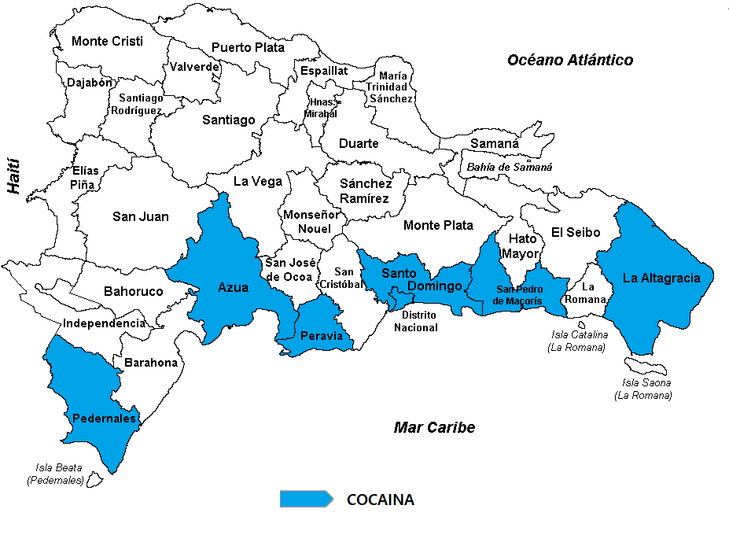
Mapa I – Mayores incautaciones de Cocaína.

Según las estadísticas recopiladas en el segundo trimestre abril-junio 2022 las incautaciones a nivel provincial de cocaína muestran altos niveles en provincias como: (Santo Domingo, Pedernales, Azua, San pedro de Macorís, Peravia, la Altagracia y el Distrito Nacional). siendo estas provincias costeras por donde la droga es movilizada mediante lanchas rápidas.
Las provincias de mayor incautación fueron: Peravia representado el (34.11%), Santo Domingo (29.72%) y San Pedro de Macorís un (22.59%).
Cuadro Nº3 – Incautaciones de drogas por parte de la DNCD (Abril-Junio 2022).
MARIHUANA
Provincias | Cantidad Gr | %
Azua | 0.00 | 0.00%
Bahoruco | 0.00 | 0.00%
Barahona | 82.91 | 0.01%
Dajabón | 9,195.30 | 1.40%
Distrito Nacional | 36,541.99 | 5.58%
Duarte | 6,580.40 | 1.00%
El Seibo | 0.00 | 0.00%
Elias Piña | 69.10 | 0.01%
Espaillat | 1,558.12 | 0.24%
Hato Mayor | 32.11 | 0.00%
Hermanas Mirabal | 2,347.40 | 0.36%
Independencia | 2.79 | 0.00%
La Altagracia | 346.64 | 0.05%
La Romana | 312.26 | 0.05%
La Vega | 1,043.13 | 0.16%
María Trinidad Sánchez | 877.69 | 0.13%
Monseñor Nouel | 289.13 | 0.04%
Monte Plata | 74.04 | 0.01%
Monte Cristi | 30.08 | 0.00%
Pedernales | 10.27 | 0.00%
Peravia | 6.03 | 0.00%
Puerto Plata | 6,345.29 | 0.97%
Samaná | 217.22 | 0.03%
San Cristóbal | 5,374.51 | 0.82%
San José de Ocoa | 0.00 | 0.00%
San Juan de la Maguana | 464,351.95 | 70.86%
San Pedro de Macorís | 99.60 | 0.02%
Sánchez Ramírez | 343.10 | 0.05%
Santiago | 10,335.29 | 1.58%
Santiago Rodríguez | 51.93 | 0.01%
Santo Domingo | 106,891.95 | 16.31%
Valverde | 1,896.70 | 0.29%
Total | 655,306.92 | 100.00%
Provincias con Mayores Incautaciones de Marihuana.

Fuente: Dirección Nacional de Control de Drogas (DNCD)

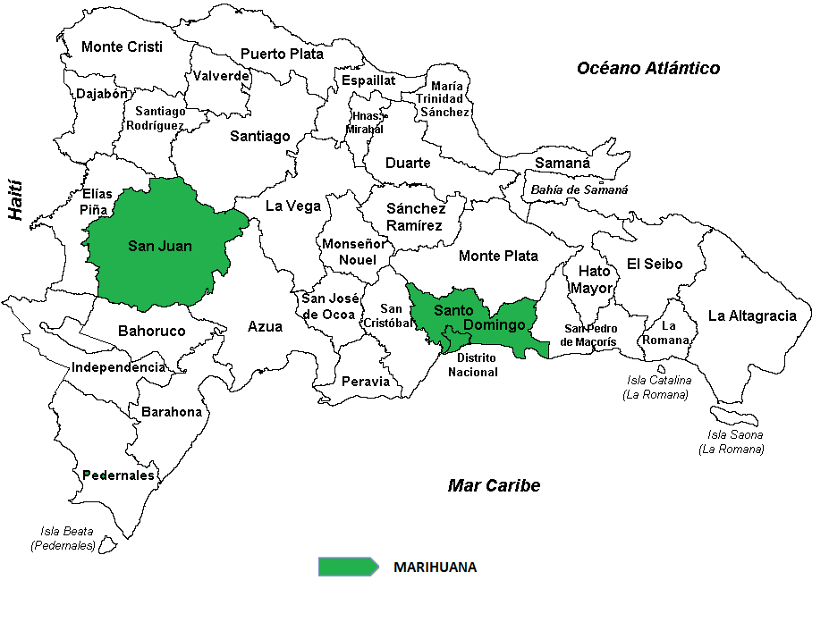
Mapa II – Mayores incautaciones de Marihuana.

Las mayores incautaciones de marihuana provienen de las provincias fronterizas, zonas por las cuales es introducido este vegetal al país. Entre estas se encuentra, (San Juan, Distrito Nacional y Santo Domingo).

Cuadro Nº4 – Incautaciones de drogas por parte de la DNCD (Abril-Junio 2022).
Provincias con Mayores Incautaciones de Crack
CRACK
Provincias | Cantidad Gr | %
Azua | 0.00 | 0.00%
Bahoruco | 0.00 | 0.00%
Barahona | 0.00 | 0.00%
Dajabón | 0.00 | 0.00%
Distrito Nacional | 32.59 | 3.54%
Duarte | 1.78 | 0.19%
El Seibo | 0.00 | 0.00%
Elias Piña | 0.00 | 0.00%
Espaillat | 0.00 | 0.00%
Hato Mayor | 0.00 | 0.00%
Hermanas Mirabal | 0.00 | 0.00%
Independencia | 0.00 | 0.00%
La Altagracia | 0.00 | 0.00%
La Romana | 0.00 | 0.00%
La Vega | 0.43 | 0.05%
María Trinidad Sánchez | 2.24 | 0.24%
Monseñor Nouel | 0.00 | 0.00%
Monte Plata | 3.39 | 0.37%
Monte Cristi | 0.00 | 0.00%
Pedernales | 0.00 | 0.00%
Peravia | 12.45 | 1.35%
Puerto Plata | 96.89 | 10.52%
Samaná | 0.00 | 0.00%
San Cristóbal | 103.47 | 11.23%
San José de Ocoa | 0.00 | 0.00%
San Juan de la Maguana | 0.00 | 0.00%
San Pedro de Macorís | 0.00 | 0.00%
Sánchez Ramírez | 0.00 | 0.00%
Santiago | 150.64 | 16.36%
Santiago Rodríguez | 0.00 | 0.00%
Santo Domingo | 517.06 | 56.15%
Valverde | 0.00 | 0.00%
Total | 920.94 | 100.00%
Fuente: Dirección Nacional de Control de Drogas (DNCD)

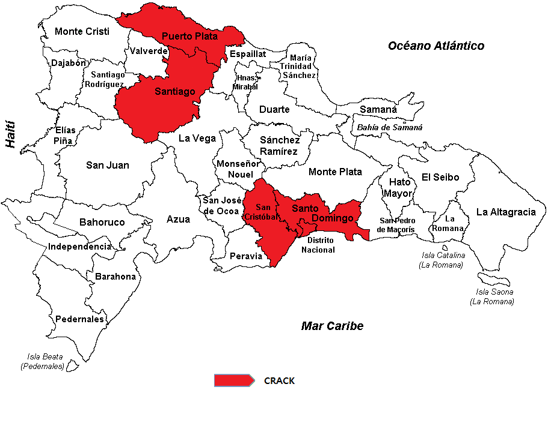
Mapa III - Provincias con Mayores Incautaciones de Crack.

El crack sustancia derivada de la cocaína presenta incautaciones en provincias como (Puerto Plata, Santiago, San Cristóbal, Santo Domingo y Distrito Nacional).

DETENIDOS POR LA DIRECCION NACIONAL DE CONTROL DE DROGAS
De acuerdo con los datos proporcionados por la Dirección Nacional de Control de Drogas (DNCD), un total de 7,085 personas de diferentes nacionalidades fueron detenidos por violación a la ley 50-88 sobre drogas y sustancias controladas de la República Dominicana.
La mayor cantidad de detenidos son de nacionalidad (Dominicana, Haitiana, Canadiense y Venezolana).
Cuadro Nº5 – Detenidos por Drogas por parte de la DNCD (Abril-Junio 2022).
DETENIDOS DNCD ABRIL-JUNIO 2022
Nacionalidad | Abril | Mayo | Junio | Total
Dominicana | 1,919 | 2,197 | 2,387 | 6,503
Haitiano | 121 | 174 | 217 | 512
Dominica | 4 | 0 | 2 | 6
Canadiense | 13 | 2 | 0 | 15
España | 1 | 0 | 1 | 2
Estados Unidos | 4 | 0 | 1 | 5
Italia | 0 | 3 | 0 | 3
Mexicanos | 0 | 2 | 1 | 3
Venezuela | 11 | 2 | 6 | 19
República Democrática del Congo | 1 | 0 | 0 | 1
Colombiano | 4 | 3 | 0 | 7
Bélgica | 0 | 0 | 3 | 3
Nederlanders | 0 | 4 | 0 | 4
Ingleses | 0 | 0 | 1 | 1
Brasileños | 0 | 0 | 1 | 1
Total | 2,078 | 2,387 | 2,620 | 7,085
Fuente: Dirección Nacional de Control de Drogas (DNCD)

Por otro lado, fueron incautadas un total de 74 armas de fuego de diferentes clasificaciones siendo las pistolas la de mayor incidencia seguidas de las de fabricación cacera.
Cuadro Nº6 – Incautaciones de armas por parte de la DNCD (Abril-Junio 2022)
Armas de fuego | Total
ARMA DE FABRICACION CASERA | 23
PISTOLA | 37
REVOLVER | 9
ESCOPETA | 3
CHALECOS ANTIBALAS | 2
TOTAL | 74
Fuente: Dirección Nacional de Control de Drogas (DNCD)
Cuadro Nº7 – Incautaciones de medio de transporte por parte de la DNCD (Abril-Junio 2022)
MEDIOS DE TRANSPORTE INCAUTADOS ABRIL-JUNIO 2022
Medios de Transporte | Abril | Mayo | Junio | Total
Autobus | 1 | 0 | 0 | 1
Camiónes | 1 | 1 | 1 | 3
Camionetas | 2 | 0 | 2 | 4
Carros | 19 | 15 | 16 | 50
Jeeps | 0 | 2 | 2 | 4
Jeepetas | 2 | 5 | 6 | 13
Motocicletas | 184 | 179 | 190 | 553
Passolas | 20 | 15 | 17 | 52
Minivanes | 0 | 0 | 0 | 0
Minibus | 1 | 0 | 0 | 1
Furgonetas | 0 | 0 | 0 | 0
Embarcaciones | 0 | 1 | 0 | 1
Total | 230 | 218 | 234 | 682
Fuente: Dirección Nacional de Control de Drogas (DNCD).
De acuerdo con las estadísticas proporcionadas por la Dirección Nacional de Control de Drogas (DNCD), fueron incautados un total de 682 medios de transportes utilizados para el tráfico ilícito de drogas tanto vía terrestre como marítima. Las motocicletas y pasolas encabezan la lista, seguidas de los carros.

Cuadro Nº8 – Incautaciones de dinero por parte de la DNCD (Abril-Junio 2022)
DINERO INCAUTADO ABRIL-JUNIO 2022
Monedas | Abril | Mayo | Junio | Total
Pesos Dominicanos | $1,654,232.60 | $2,754,076.47 | $1,739,608.50 | 6,147,917.57
Dólares Estadounidenses | $2,091.00 | $5,777.00 | $9,233.00 | 17,101.00
Euros | $203.00 | $9,080.00 | $202.00 | 9,485.00
Francos suizo | $0.00 | $0.00 | $20.00 | 20.00
Peso Colombianos | $1,100,600.00 | $2,050.00 | $0.00 | 1,102,650.00
Dólares Canadienses | $0.00 | $30.00 | $0.00 | 30.00
Gourdes Haitianos | $17,555.00 | $15,310.00 | $20,775.00 | 53,640.00
Total | $2,774,681.60 | $2,786,323.47 | $1,769,838.50 | 7,330,843.57
Fuente: Dirección Nacional de Control de Drogas (DNCD).
En el trimestre se incautó dinero de diferentes denominaciones producto del narcotráfico siendo el peso dominicano la mayor cantidad incautada, con un total de RD$ 6,147, 917. 57

Reportes de Incineraciones de sustancias realizadas por el Instituto Nacional de Ciencias Forenses. Abril – Junio 2022
Cuadro Nº9 – Incineraciones de sustancias realizadas por INACIF (Abril-Junio 2022)
INCINERACION POR TIPO DE SUSTANCIA ABRIL-JUNIO 2022
Sustancia | Totales | %
COCAINA | 10,680.64 | 88.63%
MARIHUANA | 1,360.05 | 11.29%
CRACK | 9.27 | 0.08%
HEROINA | 0.01 | 0.00%
EXTASIS | 1.28 | 0.01%
Total | 12,051.25 | 100%
Fuente: Instituto Nacional de Ciencias Forenses. (INACIF)

Gráfico Nº2 – Incineraciones de sustancias realizadas por INACIF (Abril-Junio 2022)

En este trimestre se han incinerado un total de 12,051.25 Kg de sustancias ilícitas siendo la cocaína la sustancia más incinerada (10,680.64kg), seguida de la marihuana (1,360.05 Kg) y en tercer lugar el crack (9.27 Kg) de esta sustancia incinerada.

Por otra parte, luego de analizar los datos suministrados por el INACIF notamos que el mes de abril posee la mayor cantidad de sustancias incineradas (6,869.13kg).

SOMETIDOS POR CASOS DE DROGAS
En este segundo trimestre abril-junio 2022 según los datos proporcionados por la Procuraduría General de la República (PGR) un total de 2,113 personas fueron procesadas por casos relacionados a las drogas, siendo el mes de junio el que presenta la mayor cantidad.

Cuadro Nº10 – Sometidos por casos de droga por PGR (Abril-Junio 2022)
SOMETIDOS CASOS DE DROGAS
Meses | Cantidad
Abril | 546
Mayo | 763
Junio | 804
Total | 2,113
Fuente: Procuraduría General de la Republica.

Gráfico Nº3 – sometidos por casos de droga por PGR (Abril-Junio 2022)

Cuadro Nº11 – Infracciones por casos de droga por PGR (Abril-Junio 2022)
CASOS DE DROGA SEGÚN INFRACCIÓN ABRIL - JUNIO 2022

Infracción | Abr | May | Jun | Total
Cuantificación Simple Posesión Marihuana (6-a) | 295 | 490 | 495 | 1280
Sanción Traficante Droga (75 Párrafo II) | 253 | 282 | 271 | 806
Simple Poseedor de Droga (4-a) | 213 | 294 | 269 | 776
Sanción Simple Posesión Droga (75) | 170 | 260 | 249 | 679
Cuantificación Distribución Cocaína (5-a) | 121 | 176 | 134 | 431
Cuantificación Tráfico Droga (5-a) | 157 | 114 | 132 | 403
Traficante de Droga (4-d) | 147 | 155 | 97 | 399
Sanción Distribuidores Droga (75 Párrafo I) | 75 | 129 | 127 | 331
Cuantificación Simple Posesión Cocaína (5-a) | 77 | 123 | 106 | 306
Distribución de Droga (5-b) | 92 | 85 | 100 | 277
Distribución o Venta de Droga (6-c) | 92 | 74 | 78 | 244
Distribuidor o Vendedor de Droga (4-b) | 78 | 99 | 39 | 216
Cuantificación Distribución Droga (4-e) | 52 | 30 | 32 | 114
Uso Armas de Fuego (85-D) | 22 | 40 | 19 | 81
Venta Drogas Controladas (85-A) | 33 | 11 | 25 | 69
Trafico Ilícito Droga (58-A) | 10 | 13 | 35 | 58
Tráfico Ilícito Droga (58-A) | 27 | 18 | 13 | 58
Delito Droga en Bandas (85-C) | 21 | 17 | 8 | 46
Delito Droga en Inmueble (85-G) | 16 | 4 | 13 | 33
Agente Ilegal Droga (85-E) | 14 | 6 | 8 | 28
Sanción Delito Ley Droga (60) | 8 | 11 | 5 | 24
Intermediario de Venta de Droga (4-c) | 17 | 0 | 5 | 22
Patrocinador de Droga (4-e) | 9 | 9 | 4 | 22
Lavado Dinero Proveniente Droga (58-C) | 2 | 8 | 11 | 21
Sanción Patrocinador Droga (75 Párrafo III) | 0 | 11 | 7 | 18
Grupos Criminales Organizados (85-B) | 5 | 4 | 1 | 10
Distribudor o Vendedor de Droga (4-b) | 3 | 3 | 4 | 10
Reincidencia Delito Droga (85-J) | 3 | 2 | 3 | 8
Posesión Ilegal Insumos Drogas Causan Dependencia (69) | 2 | 1 | 3 | 6
Uso Material Fabricación Droga (58-B) | 5 | 0 | 0 | 5
Autorización Sustancias Controladas Categoría I (28) | 3 | 1 | 1 | 5
Sanción Tráfico Internacional en RD (59) | 0 | 4 | 0 | 4
Sanción Reincidencia Patrocinadores y Traficantes (85-J-II) | 0 | 4 | 0 | 4
Prohibición Cultivo Plantas Sustancias Controladas (21) | 0 | 1 | 2 | 3
Funcionario Público en Delito Droga (85-H) | 3 | 0 | 0 | 3
Prohibición Síntesis Sustancias Fiscalizadas (23) | 0 | 0 | 3 | 3
Sanción Reincidencia Droga (85-J-I) | 3 | 0 | 0 | 3
Sanción Promotor Delito Droga (60 Párrafo) | 1 | 1 | 1 | 3
Sanción de 20 a 100 Plantas Estupefacientes (64-I) | 0 | 0 | 2 | 2
Decomiso Materiales y Medios Producción Droga (33) | 0 | 0 | 2 | 2
VIOLENCIA ARMAS DE FUEGO (85-D) | 0 | 2 | 0 | 2
Definición Categorías Sustancias Controladas (8) | 0 | 2 | 0 | 2
Uso y Tráfico Droga (s no especificados) | 1 | 0 | 0 | 1
Incautación Bienes Delito Droga (35) | 0 | 0 | 1 | 1
Total General | 2,030 | 2,484 | 2,305 | 6,819
Fuente: Procuraduría General de la Republica
Según las estadísticas obtenidas por la Procuraduría General de la República (PGR), en todo el segundo trimestre abril-junio 2022 se reportaron un total de 6,819 casos de drogas clasificados en diferentes infracciones citadas en el recuadro anterior que van desde simple posesión, distribución, trafico, patrocinador etc.
DEPORTADOS POR DROGAS
En el segundo trimestre abril-junio 2022 fueron deportados según la Dirección General de Migración (DGM) con un total de 130 dominicanos por violación a las leyes sobre drogas, encabezando la lista los deportados por delitos relacionados a drogas peligrosas (metanfetamina y fentanilo), seguidos por los relacionados a ventas de heroína y cocaína.
Cuadro Nº12 – Deportados por casos de droga por DGM (Abril-Junio 2022)
DOMINICANOS DEPORTADOS ABRIL-JUNIO 2022
Delito | Cantidad
Cocaína | 2
Cocaína - Contrabando | 4
Cocaína - Posesión | 11
Cocaína - Vender | 17
Drogas - Posesión | 7
Drogas - Tráfico | 1
Drogas Peligrosas | 43
Heroína | 3
Heroína - contrabando | 2
Heroína - Posesión | 7
Heroína - Vender | 9
Marijuana - Posesión | 1
Marijuana - Vender | 1
Narcotráfico | 22
Total | 130
Fuente: Dirección General de Migración

Del total de deportados, 128 proceden de Estados Unidos, uno de Costa Rica y Argentina. Solo 3 deportados son de sexo femenino.
Cuadro Nº13 –Procedencia de deportados por casos de droga por DGM (Abril-Junio 2022)
Por País de Procedencia | Cantidad
Estados Unidos | 128
Argentina | 1
Costa Rica | 1
Total, General | 130
Fuente: Dirección General de Migración

DIRECCION DE ESTRATEGIAS DE PREVENCION DE DROGAS Y PROMOCION DE LA SALUD.

ACTIVIDADES PREVENTIVAS
Según los datos suministrados por la Dirección de Estrategias de Prevención de Drogas y Promoción de la Salud de este Consejo Nacional de Drogas, en el segundo trimestre abril-junio 2022 se realizaron un total de 382 actividades preventivas llegando impactar unos 24,715 ciudadanos (as) de todas las edades y localizadas en todo el territorio dominicano.

Cuadro Nº14 –Actividades preventivas realizadas y sus participantes (Abril-Junio 2022)

CANTIDAD DE ACTIVIDADES Y PARTICIPANTES POR DEPARTAMENTOS
Dependencia | Cant. Actividades | Cant. Participantes
DPC | 25 | 619
DEPRAL | 37 | 1,447
DEPREI | 97 | 5631
DEPREDEPORTE | 36 | 2,583
REGIONAL NORTE | 84 | 5,920
REGIONAL NORDESTE | 44 | 1,584
REGIONAL SUR | 32 | 2892
REGIONAL ESTE | 27 | 4,039
Total | 382 | 24,715

DIRECCION DE ESTRATEGIAS DE ATENCION, REHABILITACION Y REINSERCION SOCIAL.
Conforme a los datos suministrados por la Dirección de Estrategias de Atención, Rehabilitación y Reinserción Social del Consejo Nacional de Drogas, la cual recopila información de los pacientes que demandan tratamiento en Centros de Rehabilitación existentes en el país, ofrece un total de 533 usuarios que demandaron tratamiento para el trimestre abril-junio 2022, de este total 502 son de sexo masculino y 31 femenino.

Cuadro Nº15 –Tratamientos ofrecidos (Abril-Junio 2022)
TRATAMENTOS OFRECIDOS ABRIL-JUNIO 2022
Sustancias | Cantidad
Marihuana | 221
Heroína | 11
Cocaina | 152
Crack | 67
Barbituricos | 2
Alcohol | 42
Tabaco | 32
Otros Opiaceos | 1
Otras Drogas | 1
Conductas Adictivas | 4
Total | 533

